在控制台界面通过可视化的点击操作来快速部署一个微服务。

1、进入控制台

登录腾讯云TSF控制台。

<https://console.cloud.tencent.com/tsf?rid=1>

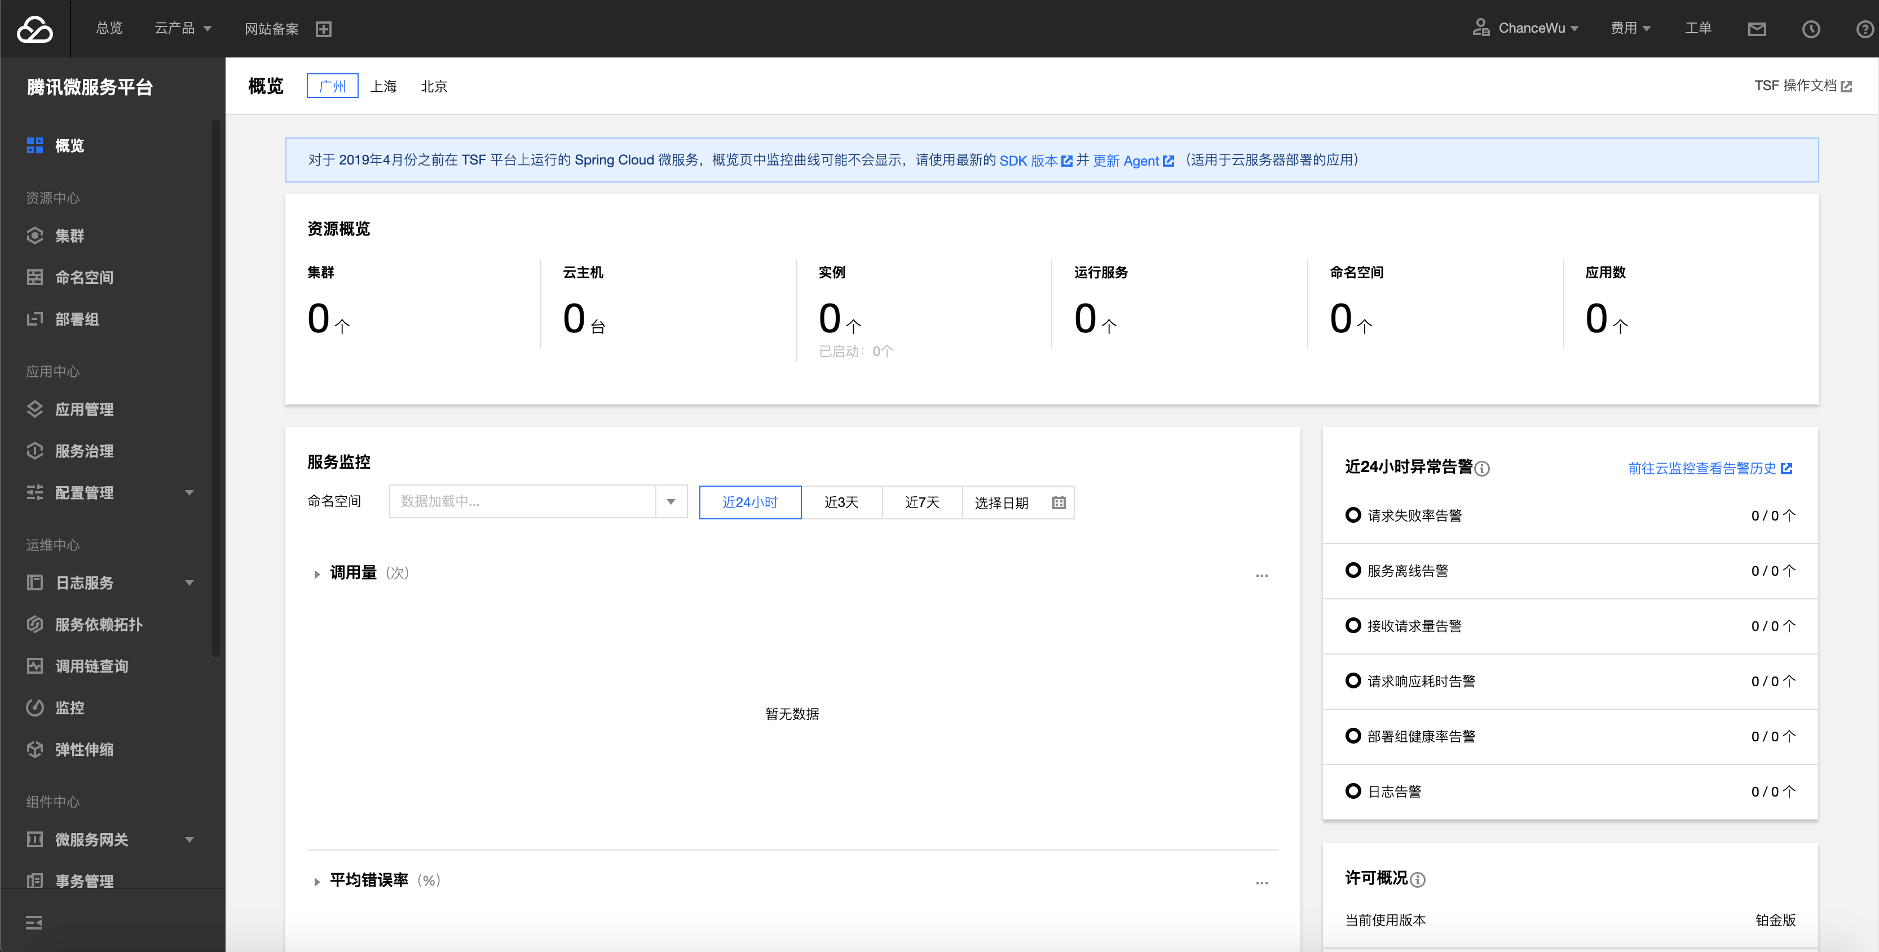

2、导入云主机到集群

进入集群列表界面，新建集群，填写集群名称，选择虚拟机集群，选择集群网络，填写备注信息。

单击集群右侧操作栏中导入云主机，从集群网络下的CVM列表中选择用于部署微服务的CVM。单击下一步，设置重装系统的密码。单击提交按钮。

单击集群ID进入集群详情页，查看云主机列表中主机状态，等待大约1分钟，知道主机的可用状态变为“可用”。

3、创建应用和部署组

进入应用列表界面，点击新建应用，填写应用名、应用类型选择普通应用，部署方式选择虚拟机部署，填写备注，单击提交按钮。

单击应用ID，进入应用详情页。在部署组界面，点击新建部署组，填写组名，选择集群和命名空间default，日志配置项选择默认值“无”。

4、上传程序包

在应用详情页，单击程序包管理界面，单击上传程序包按钮，上传provider-demo-XXX.jar程序包，设置版本号，单击提交。

5、部署应用

进入部署组页面，单击部署组右侧操作栏中添加实例，选择集群内的可用云主机，单击提价。

单击部署组右侧操作栏中部署，选择目标程序包，单击提交。稍等片刻，会发现部署组的状态变为“运行中”。

6、验证服务注册

单击左侧导航栏服务治理，在界面的顶部选择命名空间default，查看是否出现provider-demo服务，并且状态为“在线”，说明服务成功注册到注册中心。

## 准备工作

### 1、主账号使用TSF

由于TSF需要访问其他云产品的API（例如TKE，Tencent Kubernetes Engine），所以需要授权TSF创建服务角色。您可以通过以下两种方式创建服务角色：

* 方式一：使用主账号访问TSF控制台概览页，触发自动创建预设角色的逻辑。
* 方式二：具有QcloudCamRoleFullAccess策略的用户可以在CAM产品控制台创建TSF相关服务角色，角色名为TSF_QCSRole（如果提示名称已存在，则无需手动创建）。

#### 1.1 方式一：访问概览页面

1. 登录TSF控制台，进入概览页。
2. 首次使用，系统会提示您创建服务角色，单击【前往访问管理】，跳转到CAM控制台，进行授权。
3. 在服务授权框架中，单击【同意授权】。

#### 1.2 方式二：创建TSF预设服务角色

1. 登录CAM控制台，进入【角色】。
2. 在角色页面，单击【新建角色】。
3. 选择腾讯云产品服务，参考下图设置角色相关信息。

选择【腾讯微服务平台】

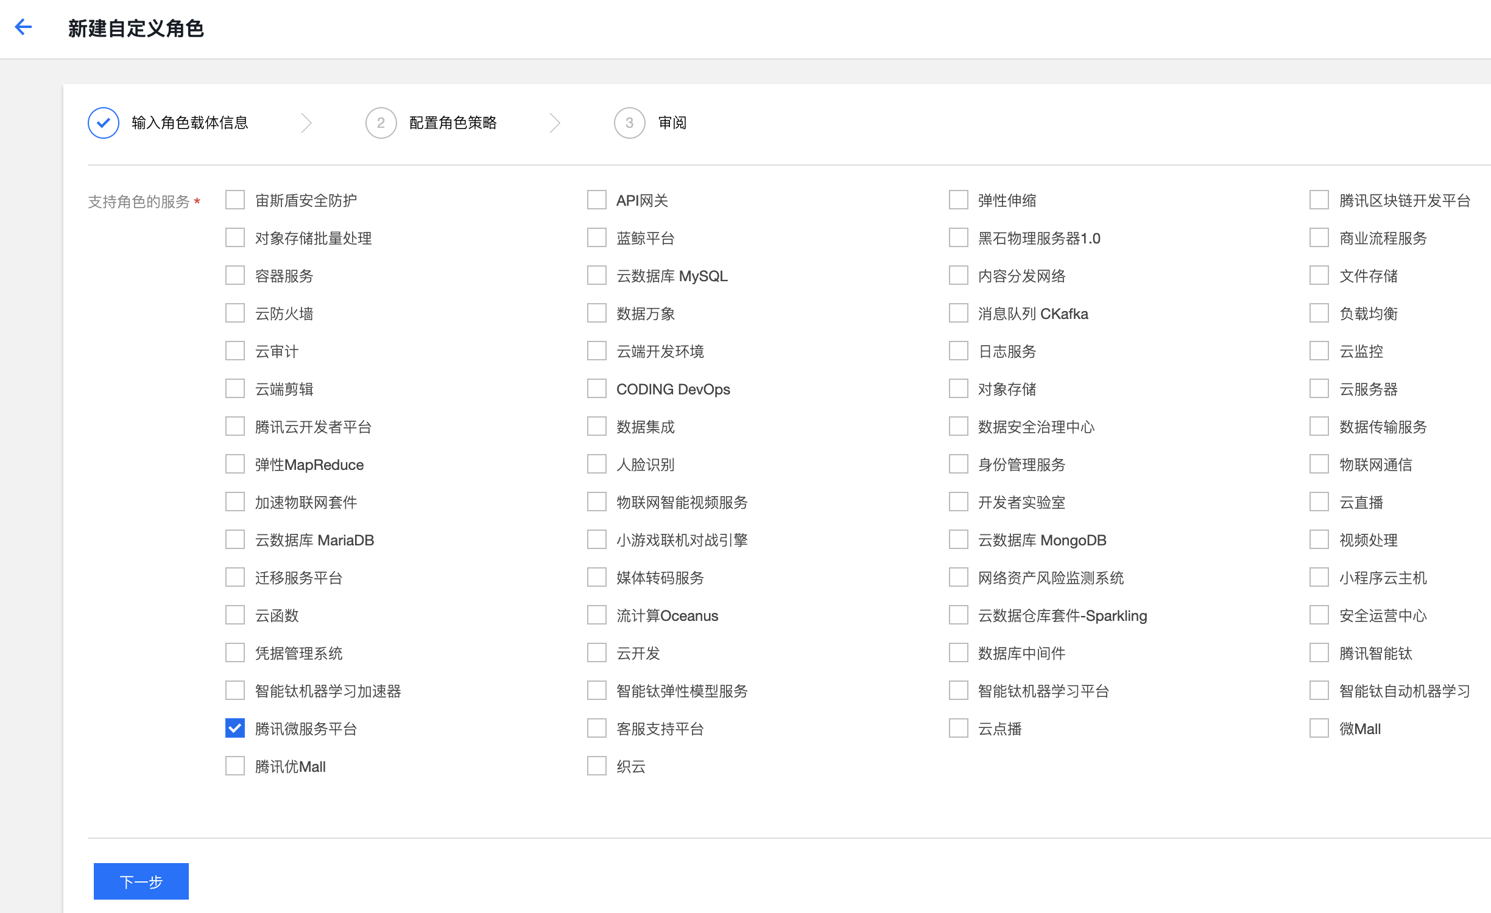

选择预设策略QcloudAccessForTSFRole

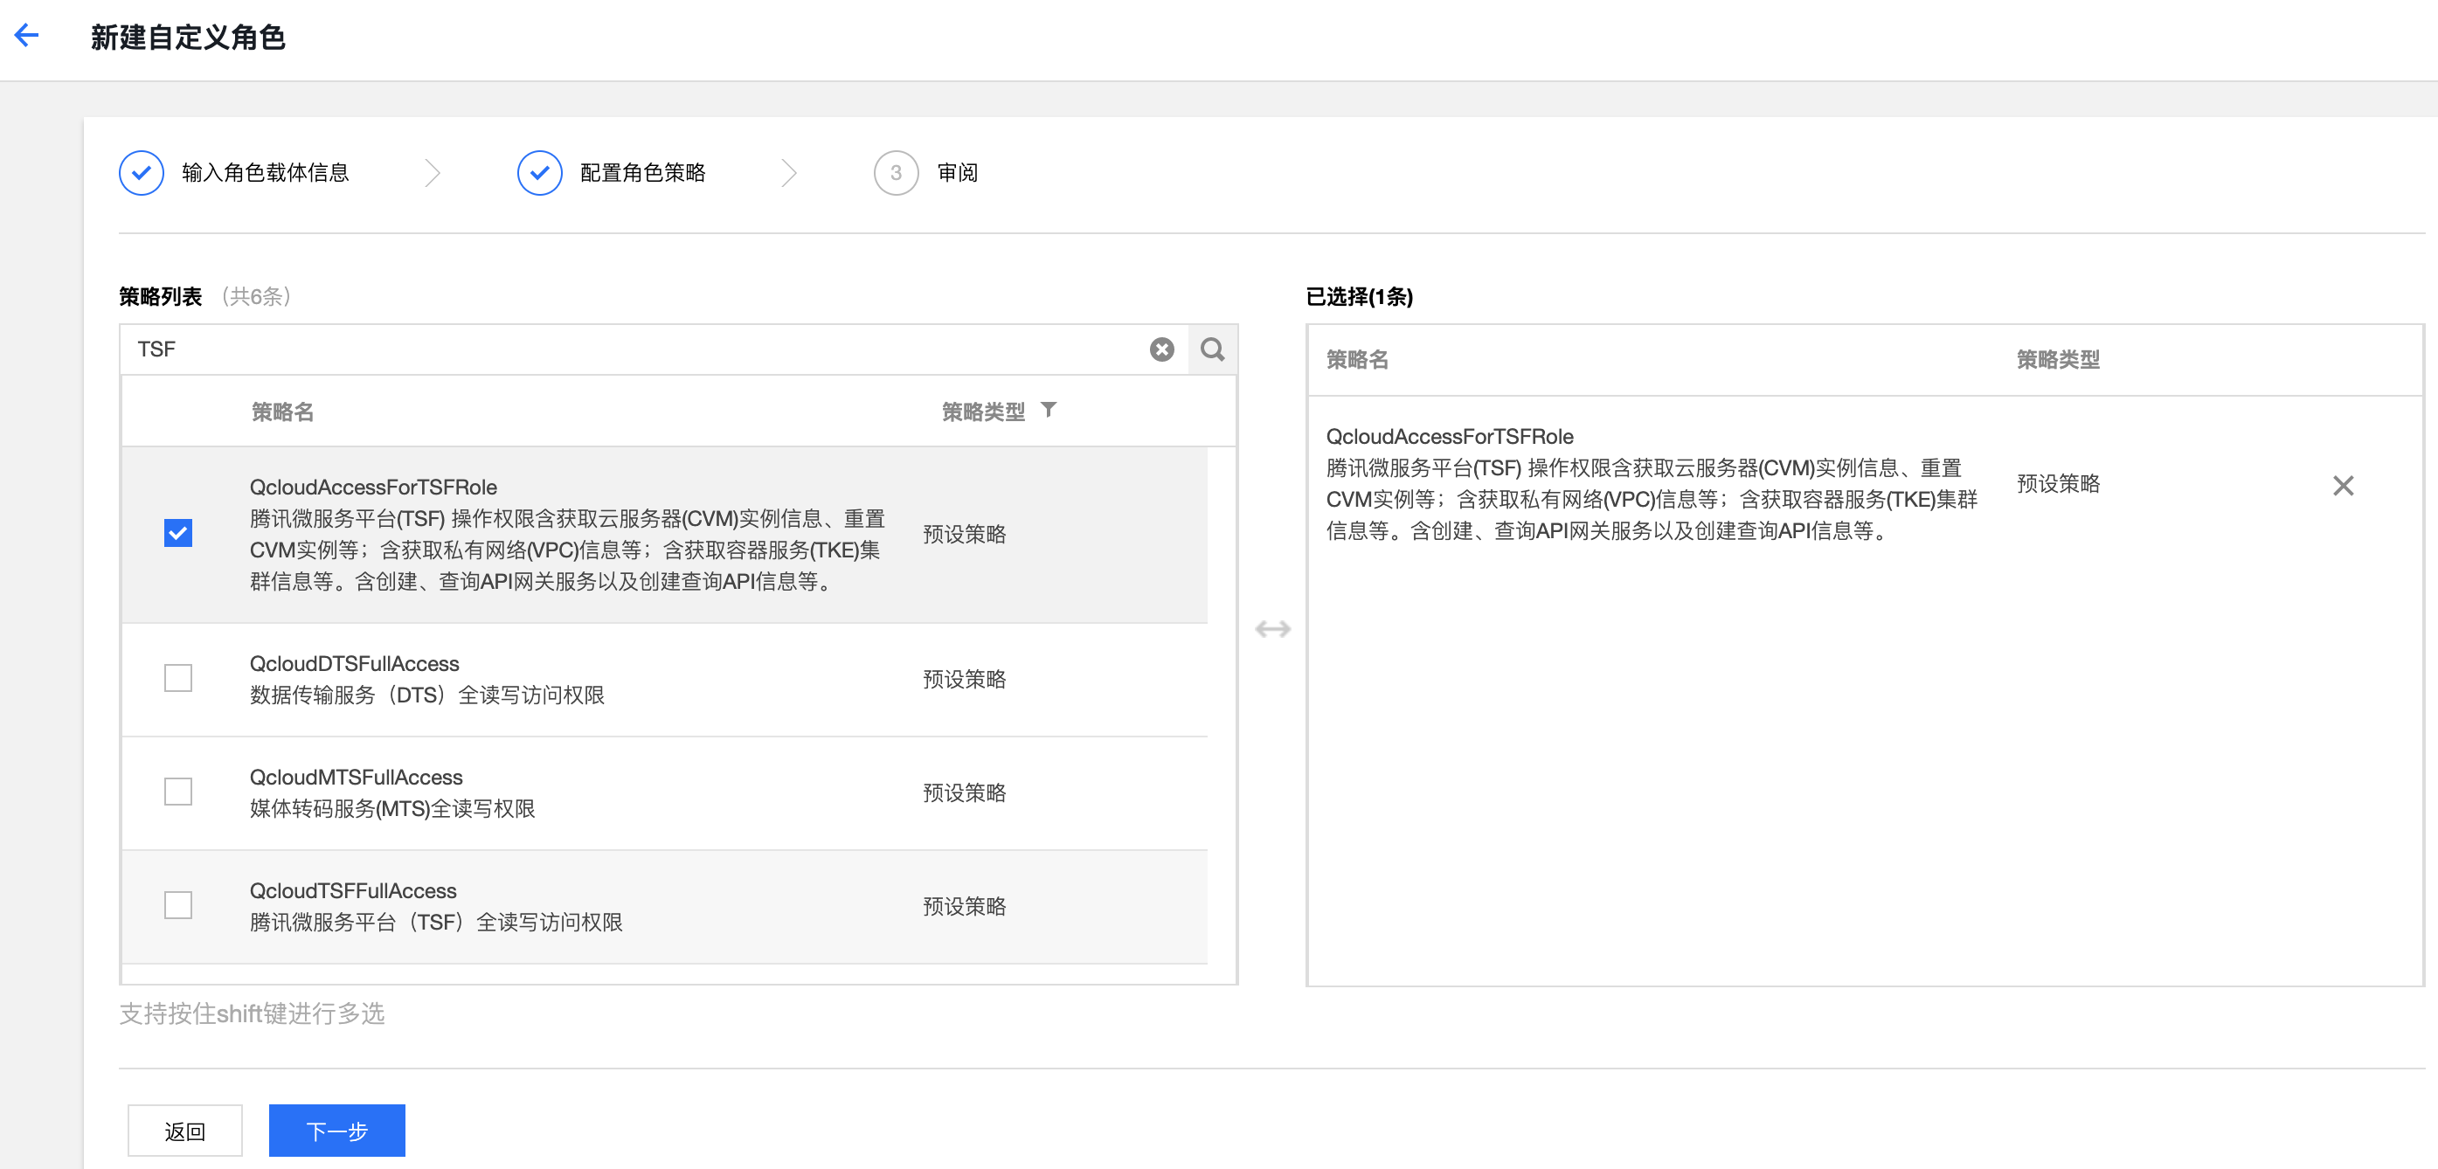

填写角色名称TSF_QCSRole，单击【完成】。如果提示名称已存在，则无需手动创建，说明已经使用方式一。

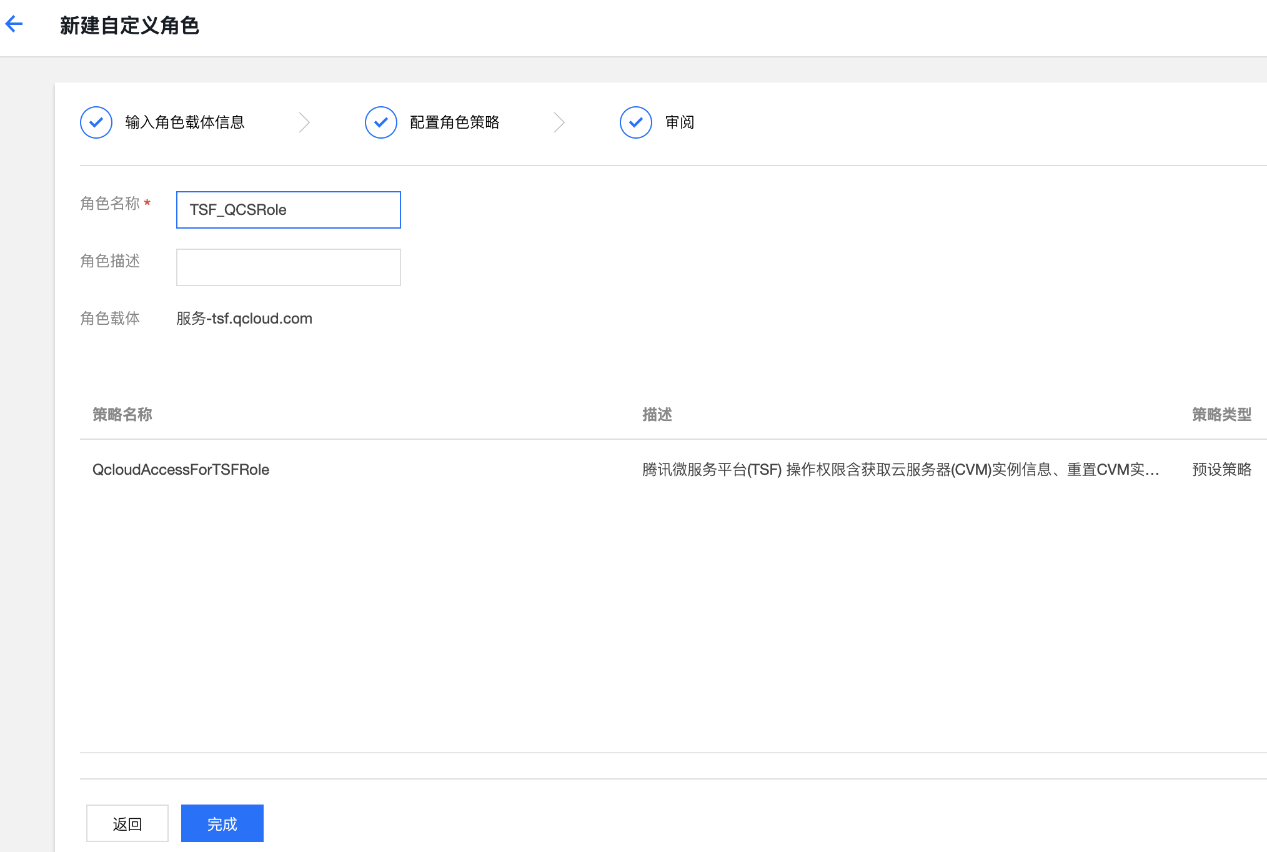

### 2、协作者与子账号使用TSF

说明：腾讯微服务平台TSF于2019年10月10日升级了对企业客户的权限管理

能力，支持为不同子账号配置灵活的操作、数据集权限。在根据本文为主账号、子账号、协作者配置使用TSF访问其他云产品权限后，子账号和协作者使用TSF平台请参考[管理中心](https://cloud.tencent.com/document/product/649/38327)相关文档。

在【CAM控制台】>【角色】界面查看是否存在TSF_QCSRole角色，如果没有，需要主账号或者具有QcloudCamRoleFullAccess策略的用户创建角色，请参考创建TSF预设服务角色。

协作者或者子账号使用TSF时，需要主账号授予PassRole策略，传递的角色就是上文中创建的TSF_QCSRole。

注意：如果协作者或者子账号在不具备PassRole策略的情况下尝试使用TSF相

关功能，会收到错误role not exist。

要将角色（机器许可策略）传递至TSF服务，用户必须具有传递角色至服务的许可。这有助于管理员确保仅批准的用户可配置具有能够授予许可的角色的服务。

最终协作者子账号确保具备如下策略：

|  |  |
| --- | --- |
| 策略 | 说明 |
| tsf_PaaSRole | 必选。手动创建。 |
| QcloudCCRFullAccess | 可选。与镜像仓库相关，如果需要使用TSF中容器相关功能需要授权。 |
| QcloudCSSFullAccess | 可选。与容器镜像和应用相关，如果需要使用TSF中容器相关功能需要授权。 |
| QcloudVPCReadOnlyAccess | 可选。如果需要读取集群VPC等信息需要授权。 |

#### 2.1 新建tsf_PaaSRole策略

1. 登录访管理控制台。
2. 在左侧导航栏，单击【策略】，进入策略管理列表页。
3. 单击【新建自定义策略】。
4. 在选择创建策略方式的弹出框中，单击【按策略语法创建】，进入按策略语法创建页。
5. 在按策略语法创建页中，选择【空白模板】，单击下一步。
6. 填写策略名和内容。tsf_PassRole。<roleOwnerUin>是使用主账号的账号ID。

{

"version": "2.0",  
"statement": [  
{  
"effect": "allow",  
"action": "cam:PassRole",  
"resource": "qcs::cam::uin/100012570533:roleName/TSF_QCSRole" }  
]  
}

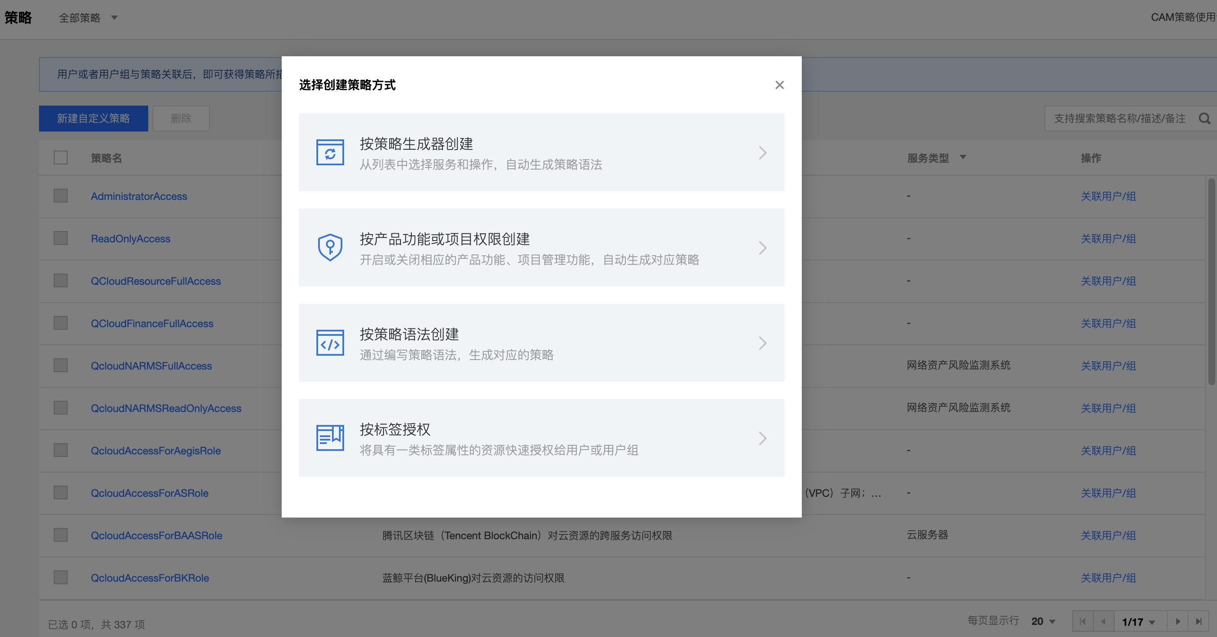

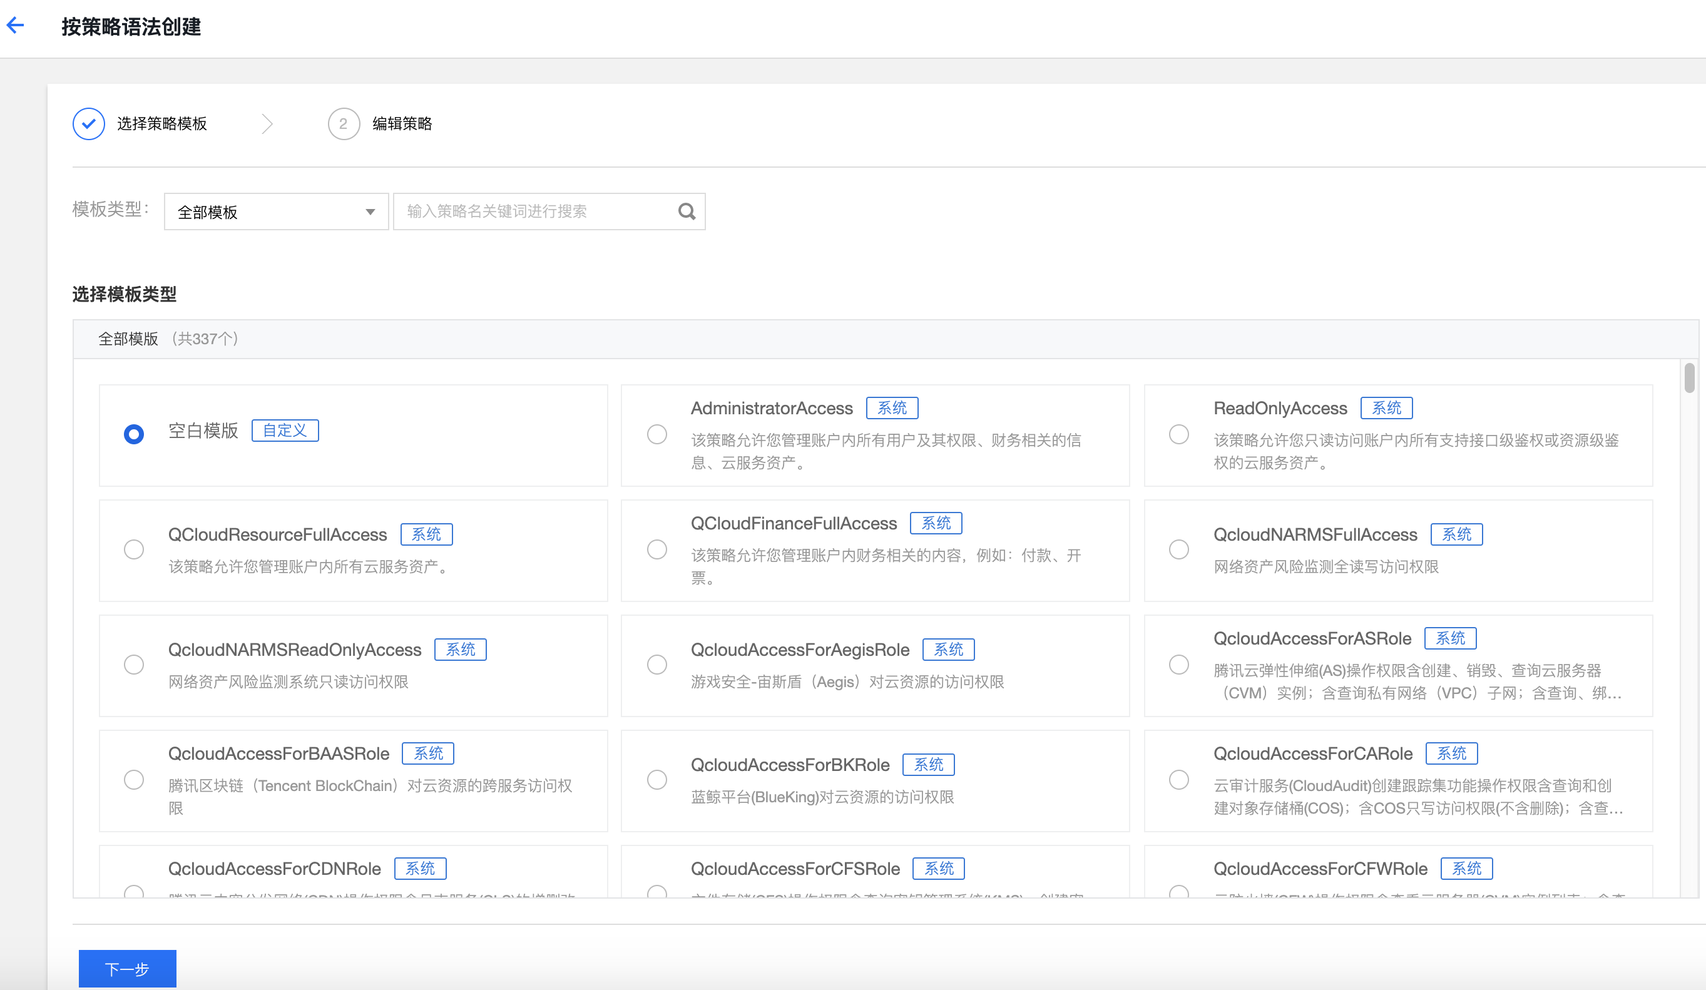

#### 2.2 将tsf_PassRole策略绑定到用户

1. 在左侧导航栏，单击【用户】>【用户列表】，进入用户管理页面。
2. 选择要授予TSF使用权限的用户，单击【授权】按钮。
3. 从策略列表中筛选选出自定义的tsf_PassRole策略。
4. 绑定策略后，策略显示在用户的策略列表中。

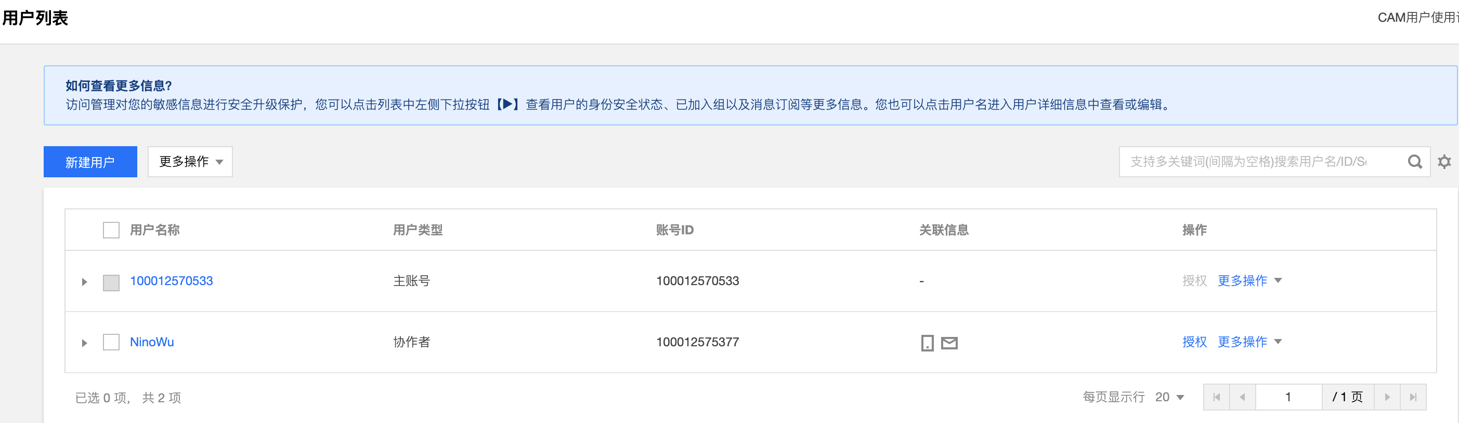

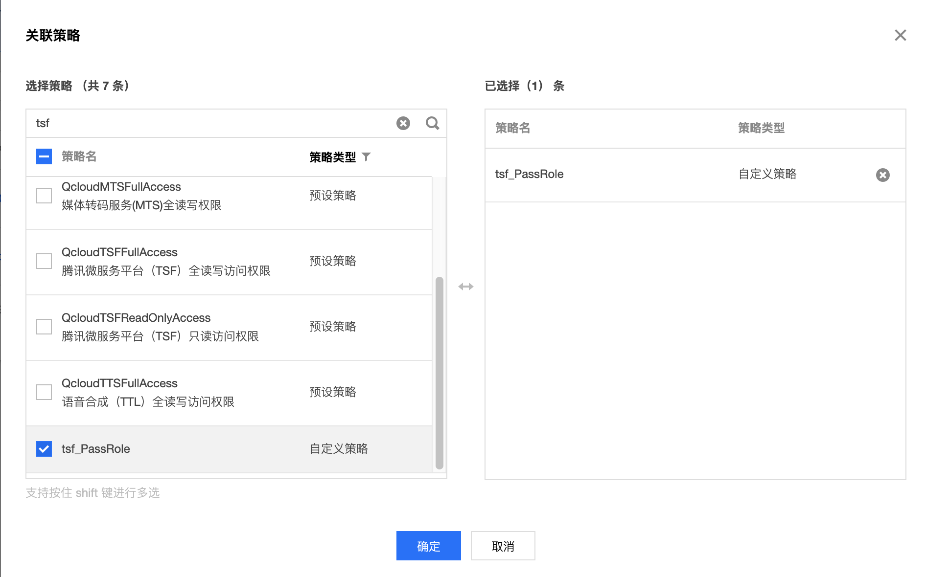

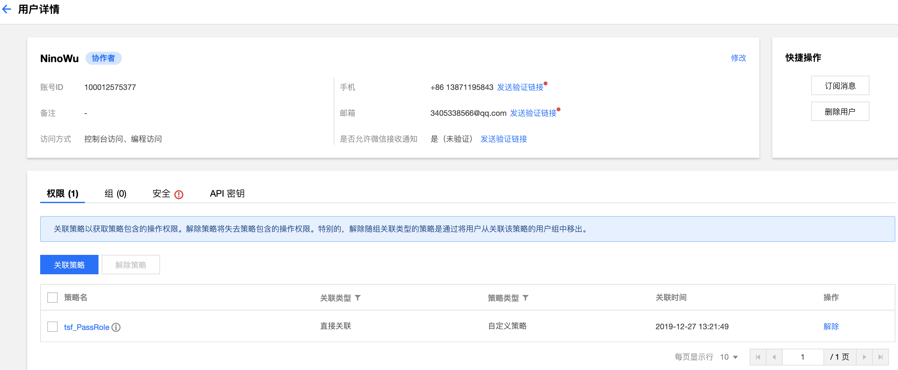

### 3、使用镜像相关功能

用户要使用镜像相关功能，需要被授予CCR和CSS相关权限。

1. 登录访问管理控制台。
2. 在左侧导航栏，单击【单击】>【用户列表】，进入用户管理页面。
3. 选择要授予TSF使用权限的用户，单击【用户名称】，进入该用户详情页。
4. 在用户详情页，单击【关联策略】。
5. 从策略列表中选择QcloudCCRFullAccess和QcloudCSSFullAccess策略。

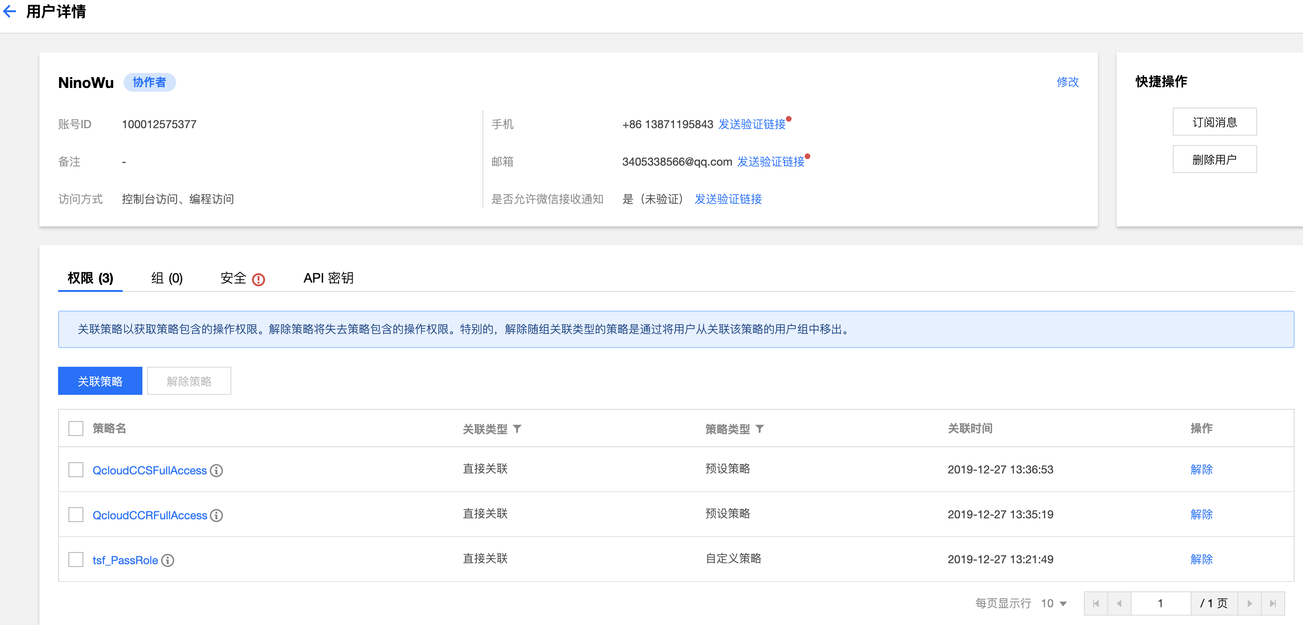

### 4、其他资源访问授权

TSF产品需要获取用户的VPC（虚拟私有云Virtual Private Cloud）、CVM（云服务器Cloud Virtual Machine）等信息，需要主账号将相关的资源授权给用户。当用户使用TSF时，弹出如下提示框，表示TSF需要调用其他产品的云API获取信息。

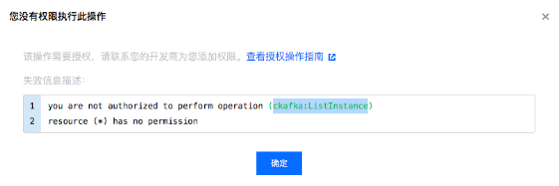

此时主账号用户去腾讯云访问管理控制台给用户添加对于服务的权限。具体指引可参考[访问管理](https://cloud.tencent.com/document/product/598)产品文档。

#### 4.1 访问镜像仓库

如果主账号未开同镜像仓库，会提示如下图所示信息，此时需要主账号登录TSF控制台，开通镜像仓库。主账号开通镜像仓库后协作者/子账号才能继续使用镜像仓库。

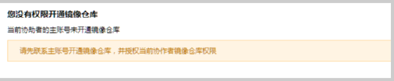page11image37385152

### 5、使用容器部署微服务

可以通过创建子账号，使用人分别管理不同的服务。默认情况下，子账号在使用TSF的部分功能时会受限，其原因是TSF会访问其他产品（如CVM等）的资源，因此需要主账号授权子账号可以传递指定角色（Pass Role）到TSF。详情请参考腾讯云管理和腾讯云用户管理介绍。

#### 5.1 步骤1：创建容器集群

新建容器集群：